Кабинет преподавателя

В данном разделе все действия выполняют преподаватели, т.е. каждый преподаватель ведет свои планы, классное руководство и т.д.
Для того чтобы перейти в раздел «Кабинет преподавателя», необходимо нажать левой кнопкой мыши на ссылку «Главное меню» в верхней части экрана и в открывшемся меню выбрать модуль «Кабинет преподавателя».

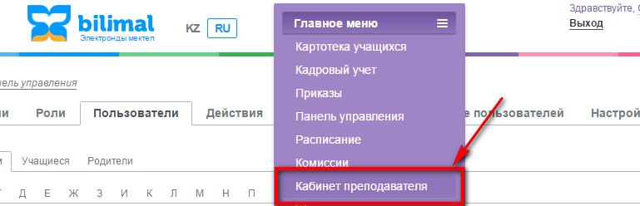

Модуль «Кабинет преподавателя» состоит из следующих разделов:
- «Расписание»;
- «Классное руководство»;
- «Планы»;
- «Подтверждение планов»;
- «АСОМ»;
- «Отчеты»;
- «Мои заявки»;
- «Мой профиль».

